Учреждение образования
«БЕЛОРУССКИЙ ГОСУДАРСТВЕННЫЙ ТЕХНОЛОГИЧЕСКИЙ УНИВЕРСИТЕТ»

Лабораторная работа №6
Разветвляющиеся программы

Выполнила: Загнетова Мария Игоревна 10ПИ

Минск 2024
Задание | Краткие теоретические сведения
1. Выполнить программу с использованием оператора for, записанную в правой части.  Изучить блок-схему алгоритма. | #include <iostream>  void main()  {  setlocale(LC_CTYPE, "Russian");  float z, y, x, sd;  sd = 1.0 / 3.0;  for (int n = 0; n < 4; n++)  {  printf("Введите x ");  scanf_s("%f", &x);  z = 2 * pow(x, 2);  y = z + pow(x, sd);  printf("x = %5.2f\t", x);  printf("y = %5.2f\n", y);  }  }  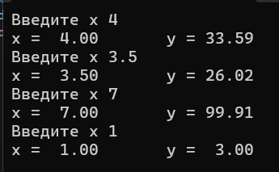
2. Выполнить программу с использованием оператора while, записанную в правой части.  Опробовать способ прерывания работы программы с помощью клавиш Ctrl − Break. | 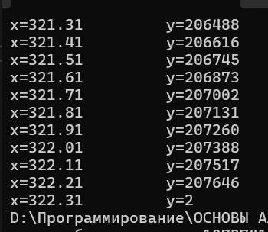  #include <iostream>  using namespace std;  void main()  {  float z, y, x = 3;  while (x < 1000)  {  z = 2 * pow(x, 2);  y = z + pow(x, (float)1 / 3);  cout << "x=" << x << "\t";  cout << " y=" << y << endl;  x = x + 0.1;  }  }
3. Выполнить программу с использованием оператора do while, записанную в правой части.  Изучить блок-схему алгоритма. | 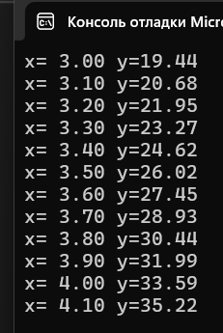  #include <stdio.h>  #include <cmath>  void main()  {  float z, y, x = 3;  do  {  z = 2 * pow(x, 2);  y = z + pow(x, (float)1/3);  printf("x=%5.2f\t", x);  printf("y=%5.2f\n", y);  x = x + 0.1;  }  while (x < 4.1);  }
4. Выполнить программу, содержащую вложенный цикл. Записать условие задачи.  Оформить вывод результатов, используя различные возможности операторов вывода. | 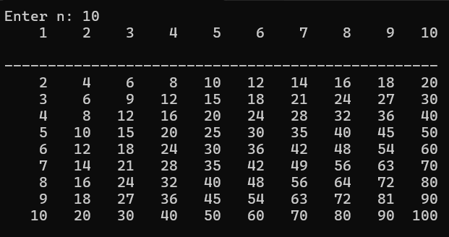  #include <stdio.h>  #include <iostream>  #include <iomanip>  using namespace std;  void main()  {  int n, i, j;  printf("Enter n: ");  scanf_s("%d", &n);  for (i = 1; i <= n; i++)  {  for (j = 1; j <= n; j++)  printf("%5d", i * j);  printf("\n");  if (i == 1)  {  cout << endl;  cout << setw(5 * n) << setfill('-') <<  '-' << endl;  }  }  }
Дополнительные задания

№ | Формулы для вычислений | Исходные данные  (for) | Исходные данные  (while) | Исходные данные  (двойной цикл)
7 |  |  | i = 1(0,2)2 | i = 2(0,2)3,  x = {0,7; −1; 9}
Задание | Краткие теоретические сведения
#include <iostream>
#include <cmath>
using namespace std;
int main()
{
setlocale(LC_ALL, "Russian");
int y = 2;
float x = 0.9, t = 6.96e-5, z, q, i;
for (int n = 0; n < 3; n++)
{
cout << "Введите i ";
cin >>i;
z = t * pow(y, 2) - sqrt(i + x) * tan(y);
q = sqrt(pow(z, 2) + 5 * z) * log(y);

cout << "Вывести значение i: " << i << endl;
cout << "Вывести значение z: " << z << endl;
cout << "Вывести значение q: " << q << endl;
}
}

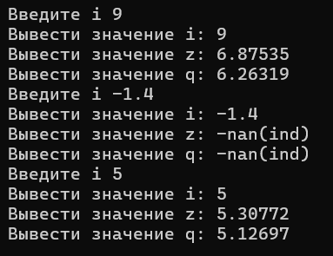

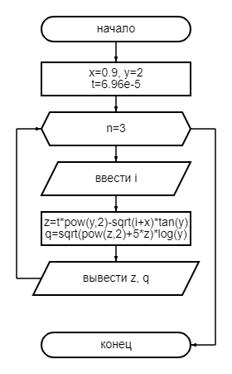
i = 1(0,2)2 | 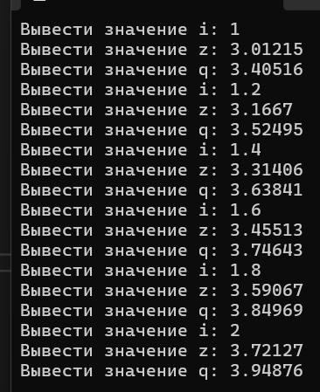  #include <iostream>  #include <cmath>  using namespace std;  int main()  {  setlocale(LC_ALL, "Russian");  double i = 1, y = 2;  float x = 0.9, t = 6.96e-5, z, q;  while (i < 2)  {  z = t * pow(y, 2) - sqrt(i + x) * tan(y);  q = sqrt(pow(z, 2) + 5 * z) * log(y);  cout << "Вывести значение i: " << i << endl;  cout << "Вывести значение z: " << z << endl;  cout << "Вывести значение q: " << q << endl;  i = i + 0.2;  }  return 0;  }  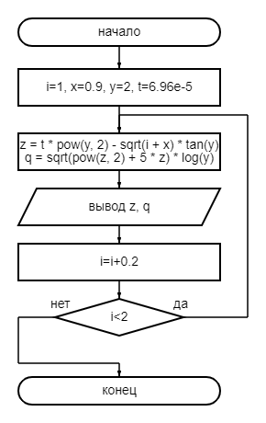
i = 2(0,2)3,  x = {0,7; −1; 9} | #include <iostream>  #include <cmath>  using namespace std;  int main()  {  setlocale(LC_ALL, "Russian");  double i = 2, y = 2;  float t = 6.96e-5, z, q, x;  while (i < 3)  {  for (int x = 0; x < 3; x++)  {  cout << "Введите x: ";  cin >> x;  z = t * pow(y, 2) - sqrt(i + x) * tan(y);  q = sqrt(pow(z, 2) + 5 * z) * log(y);  cout << "Вывести значение z: " << z << endl;  cout << "Вывести значение q: " << q << endl;  }  i = i + 0.2;  }  return 0;  }
 | 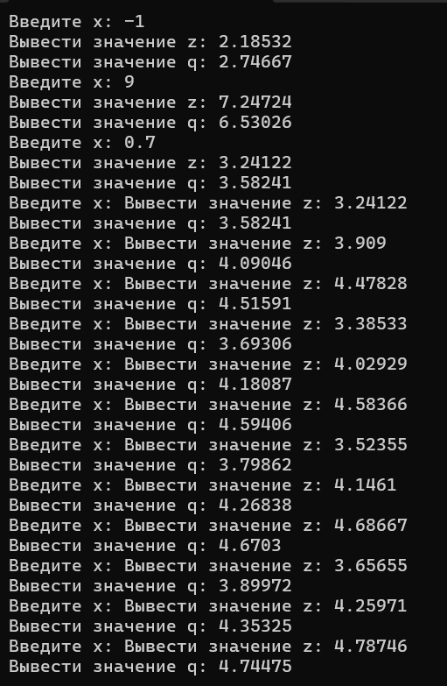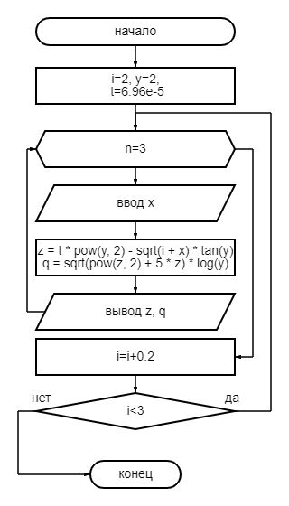
 | 